Temat: Manewry na drodze-włączanie się do ruchu
Cel: - zapoznanie z podstawowym pojęciem manewru włączanie się do ruchu -zapoznanie z zasadami bezpieczeństwa dotyczącymi manewrów w ruchu drogowym -kształtowanie umiejętności rozróżniania manewrów - poznanie właściwego zachowania się kierującego rowerem podczas wykonywania tego manewru -rozumienie, jakie obowiązują rowerzystę zasady wykonywania manewrów
Wprowadzenie:
1. Włączanie się do ruchu to rozpoczęcie jazdy po wcześniejszym postoju lub zatrzymaniu się. Jest to także wyjechanie na drogę z podwórka, pola, parkingu, stacji paliwowej, pobocza, drogi osiedlowej czy ścieżki rowerowej. Kierujący włączający się są zobowiązany ustąpić pierwszeństwa innym pojazdom i odpowiednio zasygnalizować
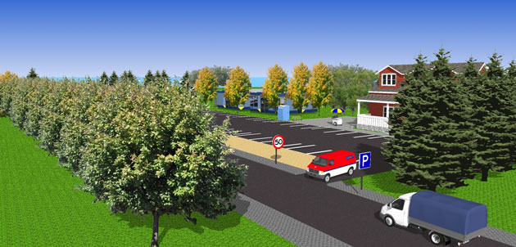

Wyjazd z obiektu przydrożnego - parkingu, stacji benzynowej, placu budowy, prywatnej posiadłości(czerwony pojazd włącza się do ruchu)

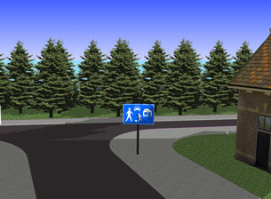
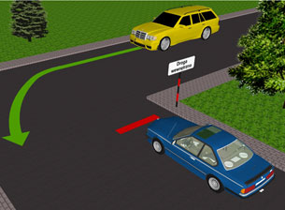

Wyjazd z drogi wewnętrznej Wyjazd z obszaru zamieszkałego

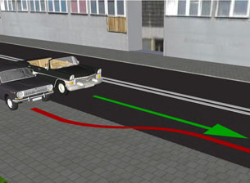
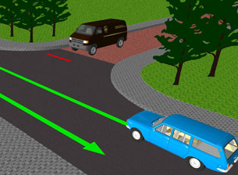

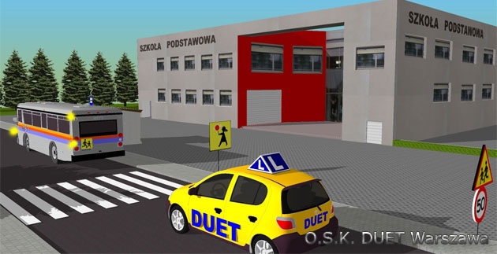
Wyjazd z drogi gruntowej Zjazd z chodnika

Autobus szkolny włączający się do ruchu

Dla utrwalenia i zrozumienia manewru włączania się do ruchu obejrzyj krótkie filmiki
Linki do filmów, które są podane niżej skopiuj i wklej do dowolnej przeglądarki:

https://www.youtube.com/watch?v=RR8fxIR7gGY&feature=emb_logo

https://www.youtube.com/watch?v=7qLimOMV6Qc&feature=emb_logo
https://www.youtube.com/watch?time_continue=1&v=vbfqSF1lbfU&feature=emb_logo

Ćwiczenie : opisz poniższy rysunek(tu twoje wyjaśnienie)……………..

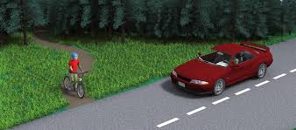

Odpowiedź prześlij przez dziennik elektroniczny, maila do następnej lekcji techniki do 21.05.

